Witajcie kochani!
Jeżeli macie ochotę to pobawimy się razem w teatr.
Co to jest TEATR:
Teatr – rodzaj sztuki widowiskowej, w której aktor lub grupa aktorów na żywo daje przedstawienie dla zgromadzonej publiczności .

Jeżeli chcesz wykonać własny teatrzyk użyj swojej wyobraźni!!!
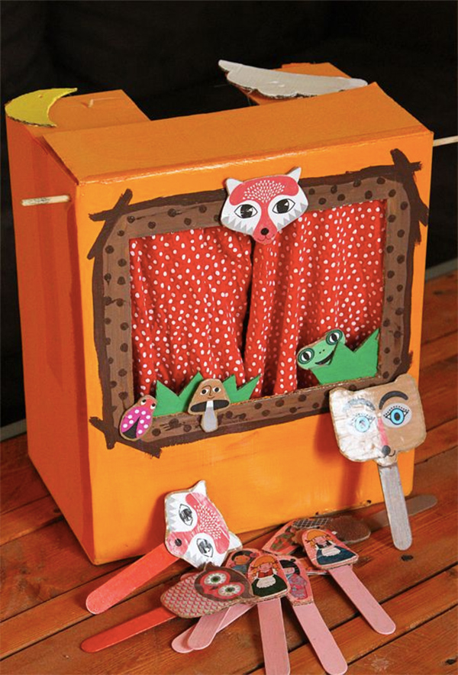

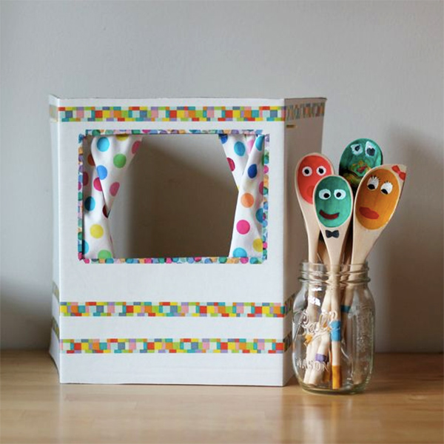

Jak wykonać scenę?

1. Scena z tektury
Do wykonania tej sceny potrzebujesz pudełka. W wersji najmniejszej może być ono po butach, więcej zabawy będzie jednak, gdy wykorzystasz większe pudło. W jednej ze ścian wytnij dziurę (z pomocą osoby dorosłej). Powierzchnię pozostałą dookoła otworu ozdób według uznania. Możesz zrobić stary telewizor, rysując kilka guzików, lub namalować bądź przykleić wzory geometryczne. Możesz też pokusić się o bardziej wyszukaną dekorację, tworząc scenerię lasu, morza czy dżungli z materiałów o różnej fakturze (filc, tkaniny, bibuła, tasiemki, brokatowe flamastry itp.). Kurtynę umocuj na sznurku, który najlepiej przytwierdzić do ścian przylegających do sceny.
W przypadku teatrzyku cieni – zamiast kurtyny do otworu przyklej białą kalkę techniczną.
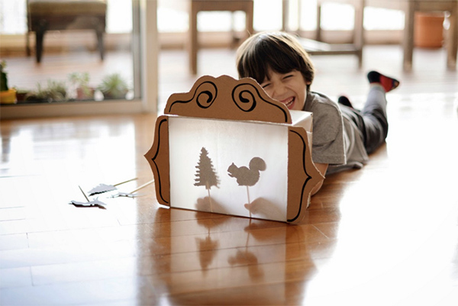
Możesz również wykonać własne pacynki z niepotrzebnych skarpetek lub rękawiczek.

Życzę Wam świetnej zabawy w TEATR.
Zaproście do zabawy rodzeństwo lub rodziców.

